HW2
110062209 簡晟棋
Environment setting:
Running environment | Colab
Python version | Colab

Training:
Input : <bos> + “算式=答案” + <pad>*n
Output GroundTruth : <pad>*len(“算式=”) + “答案” + <eos> + <pad>*n
(pad for batch)
Loss function: Cross entropy
<pad>部分不計算loss

Eval:
Input : <bos> + “算式=”

Default Setting:
2 layers LSTM
embed_dim=200
hidden_dim=500
learning rate = 5e-3
batch_size = 5000
optimizer:Adam
gradient clipping 方式: torch.nn.utils.clip_grad_norm_(model.parameters(), max_norm=1)
epoch = 10

Part I:用不同的leraning rate

learning rate | eval accuracy(%)
5e-2 | 9.57
5e-3 | 63.33
5e-4 | 39.61
leraning rate設太大會參數變化太大，難以到達global(或local) minimum，設太小則參數變化太慢

Part II:用不同的model

Model | eval accuracy(%)
RNN with gradient clipping | 26.87
RNN without gradient clipping | 15.68
LSTM with gradient clipping | 63.33
LSTM without gradient clipping | 76.70
GRU with gradient clipping | 70.55
GRU without gradient clipping | 70.06

1.RNN accuracy明顯最低，因為RNN容易gradient vanish，記憶性較低。而LSTM,GRU accuracy差不多，因為2者都有能夠。

2.gradient clipping是為了防止gradient explosion發生，把gradient限制於某個範圍，加上gradient clipping後RNN、GRU的結果有稍微好一點，但對LSTM反而有反效果，可能是因為LSTM是複雜度最高，對gradient clipping較敏感。

Part III:3位數加減
如果training set 沒有3位數，eval set卻有3位數，計算除了*0以外的部分都無法算出正確的答案。
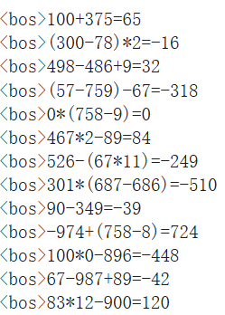

Part VI: training set少了某個值的結果(以Part II setting + LSTM with gradient clipping為基準)
以少了9為例，如圖所示。在有9的算式中，與有9的數字A的互動時，只有A乘上0或是A減去另一個9與A同個位置的數字B時，才能得到正確答案。代表model只把9當作1個符號，乘上0等於0，相減也等於0，不了解值的大小(accuracy因此從63.33下降到44.67%)。
